**O nas – tekst łatwy do czytania i rozumienia**

**Gdzie jesteśmy?**

Przedszkole Miejskie numer 48 znajduje się w Łodzi przy ulicy Rojnej 29/31.

W pobliżu drzwi wejściowych po prawej stronie znajduje się dzwonek.

Należy zadzwonić.

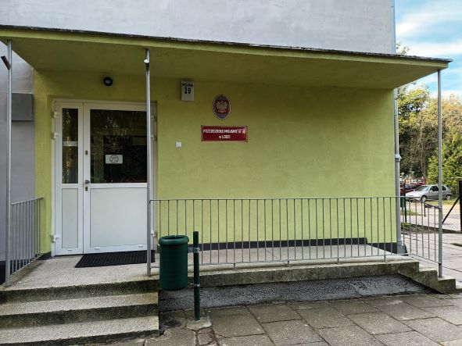 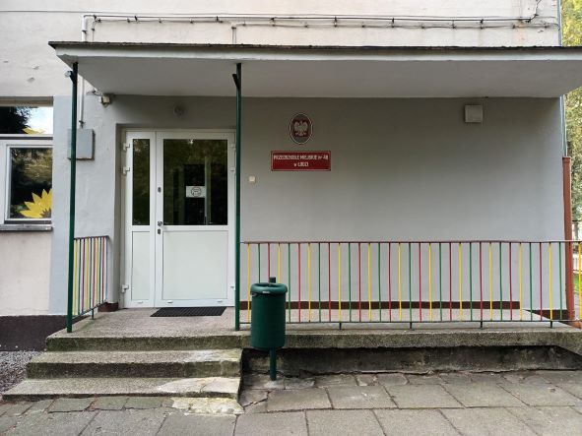

Kiedy wejdziesz do budynków przedszkola, po prawej stronie znajdują się gabinety: wicedyrektora i dyrektora, do których dostarczamy pisma, podania i dokumenty.

**Czym zajmuje się Przedszkole Miejskie numer 48 w Łodzi?**

Przedszkole Miejskie numer 48 w Łodzi jest przedszkolem publicznym.

W przedszkolu zajmujemy się wychowywaniem, opieką i wspieraniem wielokierunkowej aktywności dzieci.

W przedszkolu mogą przebywać dzieci od 3 lat do 6 lat.

Zajęcia odbywają się pięć dni w tygodniu od poniedziałku do piątku.

W przedszkolu zatrudnieni są nauczyciele z wykształceniem wyższym pedagogicznym oraz specjaliści; logopeda, psycholog, terapeuta pedagogiczny i pedagog specjalny.

Obraz zawierający wnętrze sal przedszkolnych
, półka, wewnątrz

**Jak się z nami skontaktować?**

1. Telefonicznie: 42 652 25 20
2. Możesz też wysłać e-maila na adres: [kontakt@pm48.elodz.edu.pl](mailto:kontakt@pm48.elodz.edu.pl)
3. Możesz napisać pismo i wysłać na adres: Przedszkole Miejskie numer 48, ul. Rojna 29/31, 91-134 Łódź
4. Możesz przynieść pismo do dyrektora przedszkola.